**Использование свёрточных нейронных сетей для решения практических задач порошковой рентгеновской дифракции**

***А.И. Хайбрахманов1, А.О. Дмитриенко2***

*Студент, 5 курс специалитета*

*1Московский государственный университет имени М.В. Ломоносова,*

*химический факультет, Москва, Россия*

*2Российский экономический университет имени Г. В. Плеханова, Москва, Россия*

*E-mail:* [*blackwood168@gmail.com*](mailto:blackwood168@gmail.com)

Значительная часть задач обработки данных порошковой рентгеновской дифракции поддаётся автоматизации, однако некоторые этапы, такие как извлечение фона и определение параметров формы пика, требуют человеческого вмешательства. Свёрточные нейронные сети, архитектура которых нацелена на эффективное распознавание образов, способны решать подобные визуальные задачи. Целью данной работы является автоматизация этапов обработки данных порошковой рентгеновской дифракции с помощью свёрточных нейронных сетей.

Для генерации данных, необходимых для тренировки моделей машинного обучения, было разработано программное обеспечение [1] на языке Python. В качестве профильной функции выбрана модель Томпсона-Кокса-Хастингса [2], в качестве фона используются стандартные полиномы Чебышева. Для обучения нейронных сетей были сгенерированы дифрактограммы органических соединений. Было проведено сравнение эффективности адаптированных нами для одномерного случая архитектур глубокого обучения ResNet18 [3] и AlexNet, по результатам которого последняя является более точной. Показано, что архитектура глубокого обучения AlexNet после обучения на синтетических данных удовлетворительно предсказывает фон и параметры формы пика на реальных дифрактограммах, опубликованных в литературе.

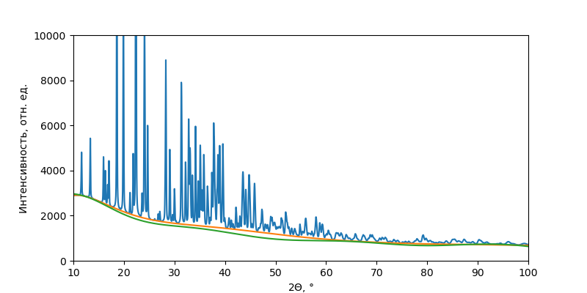

Рис. 1. Литературная дифрактограмма смешанного гидроцитрата NaKHC6H5O7 [4] (синий), предсказанный (зеленый) и определённый методом Ритвельда (оранжевый) фон.

**Литература**

1. <https://codeberg.org/dmitrienka/pxrd_simulator>

2. P. Thompson, D. E. Cox, J. B. Hastings. Rietveld refinement of Debye-Scherrer synchrotron X-ray data from Al2O3 // J. Appl. Cryst. 1987, Vol. 20. P. 79-83

3. M. Shafiq, Z. Gu. Deep Residual Learning for Image Recognition: A Survey // Appl. Sci. 2022. Vol. 12.

4. A. Rammohan, J. A. Kaduk. Sodium potassium hydrogen citrate, NaKHC6H5O7 // Acta Cryst. E72. 2016. Vol. 72. P. 170-173.